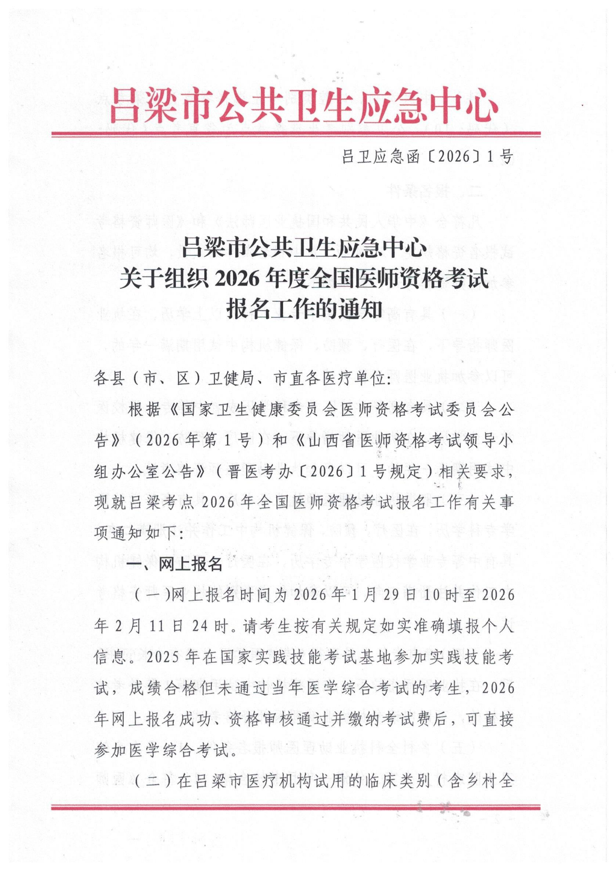

科）、中医类别、 口腔类别考生选择考点为吕梁考点（代码：10）。公卫类别考生选择考点为省直考点（代码：
02）。

二、报名条件
凡符合《中华人民共和国执业医师法》和《医师资格考试报名资格规定（2014 版）》中报名条件的人员，均可报名参加医师资格考试，具体如下：
（ 一）具有高等学校医学专业本科及以上学历，在执业医师指导下，在医疗、预防、保健机构中试用期满一年的，可以参加执业医师资格考试。
（ 二）具有高等学校医学专科学历或者中等专业学校医学专业学历，在执业医师指导下，在医疗、预防、保健机构中试用期满一年的，可以参加执业助理医师资格考试。
（ 三）取得执业助理医师执业证书后，具有高等学校医学专科学历，在医疗、预防、保健机构中工作并注册满二年；具有中等专业学校医学中专学历，在医疗、预防、保健机构中工作并注册满五年，可以参加相应类别的执业医师资格考试。
（ 四）确有专长人员取得《传统医学医术确有专长证书》后，在执业医师指导下，在医疗机构中试用期满 1 年并考核合格的，可以申请参加执业助理医师资格考试。
（ 五）乡村全科执业助理医师报名条件：1、 已在乡镇卫生院或村卫生室工作满一年且考核合格；2、符合《医师

资格考试报名规定（2014 版）》中报考临床类别或中医类别助理医师资格的学历要求。详情见国家中医药管理局《关于开展 2016 年乡村全科执业助理医师资格考试试点工作的通知》（ 国卫办医函〔2016〕226 号）文件。

三、现场审核
现场审核时间为 2026 年 2 月 27 日至 2026 年 3 月 12 日。各医疗机构由单位负责人统一持相关资料到相应报名点（县市区卫健局和市直各医疗卫生单位）进行现场审核，具体时间地点咨询单位所在地卫健局。
（ 一）需提交的材料
1.《医师资格考试网上报名成功通知单》。
2.《试用期考核合格证明》（ 附件 1 或 2 ）。
3.毕业证书原件(大专以上学历提供有效期内的学信网学历证明）。专升本毕业证需同时提供专科和本科毕业证书以及本科学位证书原件。应届医学专业毕业生还需提供《应届医学专业毕业生医师资格考试报考承诺书》（ 附件 3 ）；在读研究生还需提供学生证原件及所在院校研究生处出具花名表一份，表上需注明入学时间、专业、专业学位或学术学位。
4.本人有效身份证复印件（复印到报名表背后）。
5.执业助理医师申报执业医师还需提交助理医师资格证书、执业证书原件。
6.试用单位为社会办医疗机构及不设床位的医疗机构

的 (如门诊部、诊所、社区卫生服务中心（站）等)，还应提交相应试用单位的《医疗机构执业许可证》副本复印件，并加盖医疗机构公章。
7.带教老师的医师资格证和医师执业证复印件。
8. 中医确有专长考生报名时需提供吕梁市卫健委下发的确有专长证书。
9.请将以上材料复印件按顺序装订，复印件均为 A4 规格，提交材料不得缺漏项，否则视为材料不齐，不予受理。
10.上年度实践技能成绩合格但未通过当年医学综合考试的考生，现场确认时需提供：
（ 1）《医师资格考试网上报名成功通知单》；
（ 2）毕业证原件、学信网学历证明或学历认证报告（均在有效期内）、助理医师资格证书和执业证书原件。
11.中专学历报考考生注意事项：
以中专学历报考执业助理医师资格考试的新报考生，除了上述规定外，还需提交以下材料：
（ 1）考生身份证彩色复印件。
（ 2）中专毕业证原件及彩色复印件。
（ 3）毕业学校所在地省级教育行政部门出具的学历认证报告原件。
（ 4）《2026 年医师资格考试中专报考执业助理医师考生信息登记表》（ 附件 4 ）。
12.报名点提供考生花名表（见附件 5），分类别整理，

一式两份。
（ 二）现场审核地点
吕梁考点各县（市、 区）报名点现场审核地址及咨询电话：
交城：交城卫生健康局医政股
咨询电话:15834353393
文水：文水县卫生健康局 203 室人事股
咨询电话:0358-3066601
汾阳：汾阳市卫生健康局人事股 314 室
咨询电话:0358-2109696
孝义：孝义卫生健康局人事股 1007 办公室
电话：0358—7862055
离石：离石卫生健康局办公室
咨询电话:0358-8498028
柳林：柳林县县委大楼 1107 室， 医政科办公室
咨询电话:0358-4020434
中阳： 中阳县县委 2 号楼五层 509 室
咨询电话:0358-5300647
交 口：交口县卫生健康局五楼办公室（二）514 室
咨询电话：0358——5422382
石楼：石楼县卫生健康局三楼医政股办公室
咨询电话：0358—5726816
方山：方山县卫生健康局旧高中四楼

咨询电话：0358-6025340
岚县：岚县卫生健康局医政股
咨询电话 0358-6724779
兴县：兴县卫生健康局医政股 207 办公室
咨询电话:15135487216
临县：临县卫生健康局四楼医教股办公室 415
咨询电话:15935166111

四、考试时间
（ 一）实践技能考试
实践技能考试合格分数线为 60 分， 实践技能考试原则上在国家实践技能考试基地进行，在国家实践技能考试基地考试的考生，成绩合格者，成绩 2 年有效。全国统一考试时间如下，具体考试时间详见考生本人准考证：
类别 | 时间
临床类别、乡村全科执业助理医师 | 2026 年 6 月 6 日-17 日
中医类别 | 2026 年 6 月 6 日-14 日
口腔类别 | 2026 年 6 月 6 日-11 日
公共卫生类别 | 2026 年 6 月 6 日-7 日
（ 二）医学综合考试
1、考试实行计算机化考试，军队现役人员加试军事医学、院前急救岗位和儿科专业加试相应内容。中医类别蒙医、藏医、维医、哈萨克医专业实行纸笔考试。统一考试时间如下：

  时间  级别 | 8月21 日（星期五） |  | 8 月 22 日（星期六） |  |  | 8 月 23 日（星期日）
 | 9:00-  11:00 | 13:30-  15:30 | 9:00-  11:00 | 13:30-  15:30 | 16:30-  18:30 | 9:00-  11:00 | 13:30-  15:30 | 16:30-  18:30
临床执业医师 | —— | —— | —— | —— | 第一单元 | 第二单元 | 第三单元 | 第四单元
临床执业助理医师 | 第一单元 | 第二单元 | —— | —— | —— | —— | —— | ——
口腔、公共卫生执业医师 | 第一单元 | 第二单元 | 第三单元 | 第四单元 | —— | —— | —— | ——
中医类别执业医师 | 第一单元 | 第二单元 | 第三单元 | 第四单元 | —— | —— | —— | ——
口腔、公共卫生执业助理医师 | —— | —— | 第一单元 | 第二单元 | —— | —— | —— | ——
中医类别执业助理医师 | —— | —— | 第一单元 | 第二单元 | —— | —— | —— | ——
乡村全科执业助理医师 | —— | —— | 第一单元 | 第二单元 | —— | —— | —— | ——
说明：上表中“中医类别”含中医、 中西医结合、 中医（壮医）专业。

2、加试部分（考试形式为计算机化考试）

时间  级别 | 8 月 22 日（星期六）
时间  级别 | 11: 10-12: 10 | 11:10-11:40
执业医师 | 军事医学 | 院前急救岗位、儿科专业
执业助理医师 | —— | 军事医学

除中医类别（ 中 医（ 朝 医）专业、中 医（ 壮医）专业、蒙医、藏医、维医、傣医、哈萨克医）外，执业医师合格分数线为 360 分，执业助理医师合格分数线为 180 分。

五、一年两试
2026 年继续开展医师资格考试临床类别、中医类别具有规定学历中医医学综合考试 “一年两试”。 已报考当年医师资格考试，实践技能考试合格成绩在有效期内，未通过第一次医学综合考试且无违纪违规行为的考生和第一次医学综合考试缺考及未缴纳考试费的考生可报名参加第二次医学综合考试。
医学综合考试 “一年两试”考试时间安排：

  时间  级别 | 11 月 7 日（星期六） |  | 11 月 8 日（星期日）
 | 9:00-11:00 | 14:00-16:00 | 9:00-11:00 | 14:00-16:00
临床类别、中医类别具有规定学历中医执业医师 | 第一单元 | 第二单元 | 第三单元 | 第四单元
临床类别、中医类别具有规定学历中医执业助理医师 | 第一单元 | 第二单元

六、收费标准
（ 一）实践技能考试收费标准：临床、 乡村助理和公共卫生类别考试费 259 元/人； 中医类（包括中医、 中西医、师承）237 元/人； 口腔类别考试 279 元/人。
（ 二）医学综合考试收费标准：执业医师 336 元/人，

执业助理医师 168 元/人。加试考生,计算机化考试 35 元/人。

七、市级考点现场确认时间安排：
3 月 6 日：市直单位；
3 月 9 日上午：汾阳、石楼；
3 月 9 日下午：文水、交 口；
3 月 10 日上午：临县、方山；
3 月 10 日下午：交城、岚县；
3 月 11 日上午：柳林、兴县；
3 月 11 日下午：孝义、 中阳；
3 月 12 日上午：离石。

八、注意事项
（一）请考生在报名时，务必确保报考材料的真实性。在考点现场审核和山西考区复核中发现提供虚假材料报名的，将严格按照《医师资格考试违纪违规处理规定》第七条处理。考生利用伪造证件、证明及其他虚假材料报名的当年考试成绩无效，在 2 年内不得报考医师资格。
（ 二）医学专业工作实践证明存疑的考生，应按考点要求提供相应的辅助证明材料。对于出具虚假考试证明材料的医疗卫生机构，将按照《医师资格考试暂行办法》第三十八条 “为申请参加实践技能考试的考生出具伪证的，依法追究直接责任者的法律责任。执业医师出具伪证的，注销注册，吊销其《医师执业证书》。对出具伪证的机构主要负责人视情节予以降职、撤职等处分；构成犯罪的，依法追究刑事责

任”之规定给予处置。各报名点在报名审核结束后，应将辖区出具虚假考试证明材料的医疗卫生机构情况上报吕梁考点，由考点统一上报山西省医师资格考试领导小组委员会办公室，相关情况将在全省范围内予以通报。
（ 三）医师资格现场审核按照试用期医疗机构属地管理的原则进行。现场确认由各报名点统一组织，不受理个人报名。各报名点对考生报名材料初审后,将考生材料统一报送到考点进行现场确认手续。
（ 四）考生网上报名在填报工作单位时，如系统内搜索不到工作单位，可在国家医学考试网申请添加工作单位，按要求填报工作单位信息并提交，经市级考点确认后即可填报。
（ 五）考生报考材料复印件均为 A4 规格，提交材料不得缺、漏项，否则视为材料不齐，不予受理。
（ 六）在报考过程中，如接到上级的新规定或变化事项通知，考点另将及时通知各报名点。

九、工作要求
（ 一）各报名点接到本通知后，应及时向单位主管领导汇报文件精神和政策要求，进一步加强对现场报名工作的组织领导和重视程度，严格落实资格审核责任，按照“谁主管、谁负责” 的原则，建立健全审查责任制和责任追究机制。
（ 二）各报名点须通过有效渠道将本通知传达至辖区内所有医疗机构，确保全覆盖、无遗漏。要特别强调现场审核

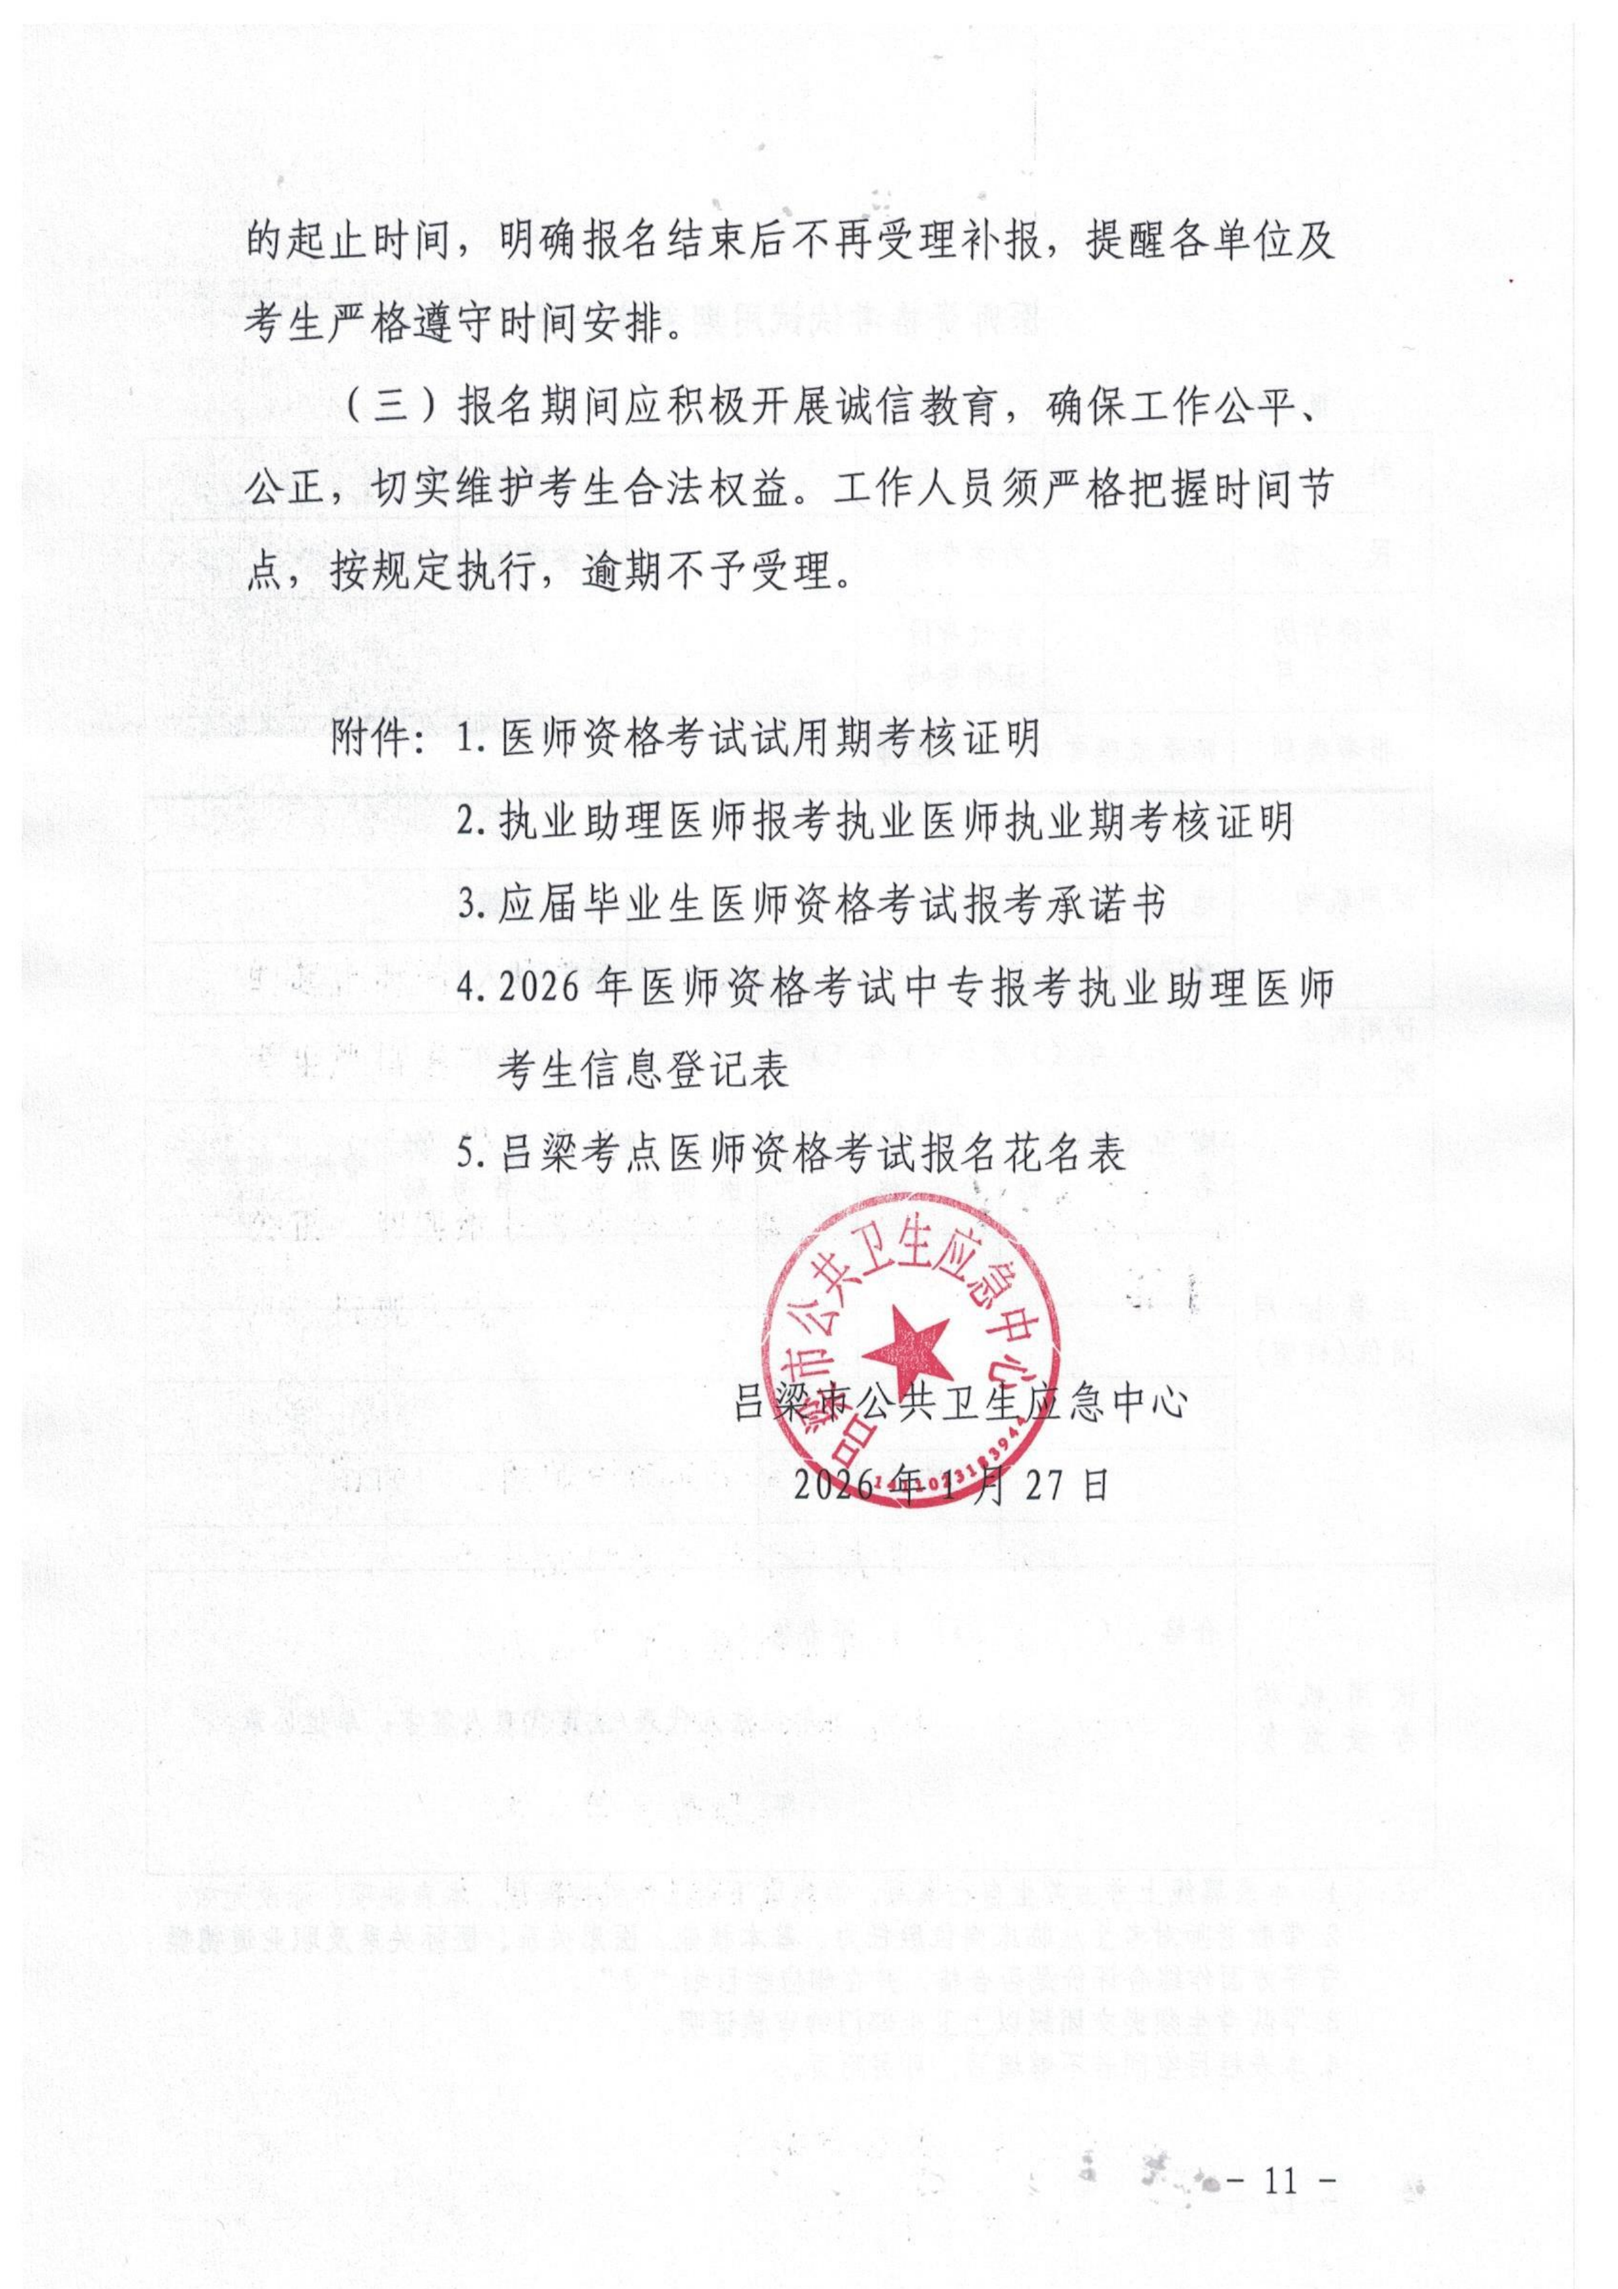

附件 1

医师资格考试试用期考核证明

报名编号：

姓 名 |  |  | 性 别 |  |  |  | 出生年月
民 族 |  |  | 所学专业 |  |  |  | 医学学历
取得学历年 月 |  |  | 有效身份证件号码
报考类别 | 师承或确有专长助理医师
试用机构 | 名 称
试用机构 | 地 址 |  |  |  |  |  | 邮 编
试用机构 | 登记号 |  |  |  |  |  | 法定代表人
试用起止时 间 | ( ) 年（） 月至（） 年（） 月
主 要 试 用岗位(科室) | 岗 位 ( 科 室 )  名 称 |  |  | 带教老师评价 |  | 带 教 老 师医 师 执 业 证 书 号 码 |  |  | 带教老师签字
主 要 试 用岗位(科室) |  |  |  | 合 格 | 不合格 |  |  |  | 带教老师签字
试 用 机 构考 核 意 见 | 合格 （ ） 不合格 ( )  单位法人代表/法定代表人签字：单位公章  年 月 日
注： 1. 本表黑线上方由考生自己填写，黑线以下由工作机构填写，本表缺项、涂改无效。
2.带教老师对考生从临床岗位胜任力、基本技能、医患关系、医际关系及职业道德操守等方面作综合评价是否合格，并在相应栏目划“ √ ”。
3.军队考生须提交团级以上卫生部门的审核证明。
4.本表栏目空间若不够填写，可另附页。

执业助理医师报考执业医师执业期考核证明

执业助理医师资格证书编号： ()
执业助理医师执业证书编号： ()
姓 名 |  |  | 性 别 |  |  |  |  | 民 族
医学学历 |  |  | 所学专业 |  |  |  |  | 取得学历年 月
报考类别 |  |  | 有效身份  证件号码
工作机构 | 名 称
工作机构 | 地 址 |  |  |  |  |  |  | 邮 编
工作机构 | 登记号 |  |  |  |  |  |  | 法定代表人
工作起止时 间 | ( ) 年（ ）月至（ ）年（ ）月
主 要 工 作岗位(科室) | 岗 位 ( 科 室 )  名 称 |  |  | 带教老师评价 |  |  | 带 教 执 业医 师 执 业 证 书 号 码 |  |  | 带教老师签字
主 要 工 作岗位(科室) |  |  |  | 合 格 | 不合格 |  |  |  |  | 带教老师签字
工 作 机 构考 核 意 见 | 合格 （ ） 不合格 ( )  单位法人代表/法定代表人签字： 单位公章  年 月 日
注： 1.本表黑线上方由考生自己填写，黑线以下由工作机构填写，本表缺项、涂改无效。
2.带教老师对考生从临床岗位胜任力、基本技能、医患关系、医际关系及职业道德操守等方面作综合评价是否合格，并在相应栏目划“ √ ”。
3.军队考生须提交团级以上卫生部门的审核证明。
4.本表栏目空间若不够填写，可另附页。

应届医学专业毕业生医师资格考试报考承诺书

本人于 年 月 日毕业于 学
校 专业。 自 年 月起，在单位试用，至 年 月试用期将满一年。
本人承诺将于今年 8 月 31 日前，将后续试用累计满一年的《医师资格考试试用期考核证明》及时交考点办公室。
如违诺，本人愿承担由此引起的责任，并按规定接受取消当年医师资格考试资格的处罚。

考生签字：

有效身份证明号码：

手机号码:

年 月 日

